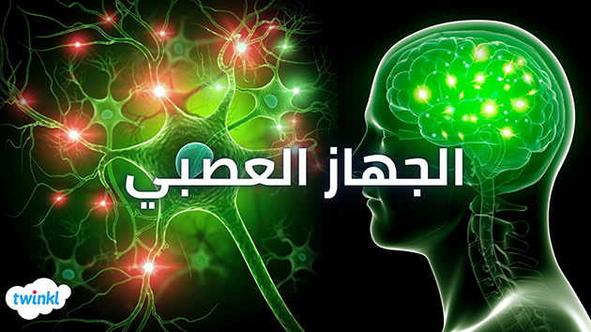

الجــــــــهاز العصبــــــــي
هو وسيلة الجسم في الاستلام والاستجابة لأحداث البيئة الداخلية والخارجية عن طريق المستقبلات التي يحتويها هذا الجهاز القادر على الإحساس باللمس والألم وتغير درجات الحرارة والحافز الكيميائي الذي يرسل معلومات الى الجهاز العصبي المركزي ( CNS ) والذي يهتم بالتغيرات في محيطنا ، ولكي يستجيب الجهاز العصبي لما ذكر في أعلاه ربما بطرق عديدة حيث يمكن ان تكون الاستجابة حركة لاإرادية (مثل سحب اليد بسرعة عن سطح ساخن) ، او تغير كمية إفراز بعض الهرمونات من نظام الغدد الصم بالإضافة الى توحيد فاعلية الجسم والسيطرة على الحركات الإرادية والجهاز العصبي هو المسؤول عن خزن الخبرات (الذاكرة) وإنشاء أشكال الاستجابة اعتماداً على الخبرات السابقة وعليه يمكن تقسيم الجهاز العصبي الى جزئيين رئيسيين هما :

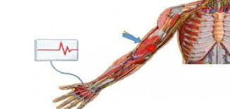

1

اقسام الجهاز العصبي:
1 – الجهاز العصبي المركزي ( CNS ) ونقصد بهذا النوع الجزء الذي تحتويه الجمجمة (الدماغ) والحبل الشوكي.
2 – الجهاز العصبي المحيطي ( PNS ) وهذا النوع يحتوي على الخلايا العصبية (الأعصاب) خارج الجهاز العصبي المركزي ( لاحظ الشكل رقم 1 ).

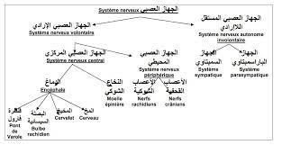

وهناك من يتفق على تقسيم الجهاز العصبي الى ثلاثة أقسام وهي :
1 – الجهاز العصبي المركزي.
2 – الجهاز العصبي المحيطي.
3 – الجهاز العصبي المستقل (السمبثاوي والباراسمبثاوي).

2

تركيب الخلية العصبية
تركيب الخلية العصبية :
الخلية : تعد بقدرتها على الاستشارة والتوصيل للإشارة العصبية من جهة الى اخرى ومن منطقة الى اخرى ويمكن تقسيم الخلية العصبية الى ثلاثة اجزاء كما في الشكل رقم (3) :
1 – جسم الخلية.
2 – تفرعات الخلية (الشجيرات).
3 – المحور يسمى بــ (بالليفة العصبية).

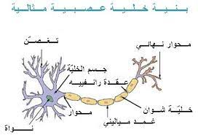
حيث ان مركز العمليات للخلية العصبية هو جسم الخلية الذي يحتوي على النواة العصبية ، ويمتد من جسم الخلية تفرعات سايتوبلازمية تعرف بالشجيرات او الفريعات ، تعمل هذه الفريعات كمناطق مستقلة لكي توصل الحوافز الى داخل الخلية العصبية.
اما المحور والذي يسمى احيانا بالليفة العصبية حيث يحمل الرسائل بعيداً عن جسم الخلية باتجاه خلية عصبية اخرى او عضو مؤثر آخر حيث وهذه المحاور تختلف في الطول حيث تتراوح ما بين عدة مليمترات الى المتر الواحد ولكل خلية عصبية محور واحد يمكن ان ينقسم الى عدة فروع حيث تكون نهاية احد الفروع في خلية عصبية او خلية عضلية اخرى وتسمى نقطة الاتصال بين محور خلية عصبية والفرعية لخلية عصبية اخرى بالتشابك العصبي .
3

تغلف المحاور بطبقة عازلة من الخلايا تسمى خلايا شوان
تتألف من مادة بروتينية – دهنية تسمى ميلين (Myelin) والتي تكون الغلاف المتقطع (غير المتصل) والذي يغطي المحور من الخارج ، وتدعى الفجوات والفراغات بين قطع الميلين على طول المحور بعقد رانفر (Ranvier) التي تلعب دور مهم في النقل العصبي ، وعلى اي حال فأنه كلنا كان حجم المحور كبير كانت سرعة نقل الإشارات أكبر ، لذلك فإن المحاور التي يغلفها طبقة سميكة من أغشية الميلين توصل الحوافز بسرعة أكبر من الألياف الصغيرة والغير مغلفة بطبقة الميلين.

المستقبلات الحسية
يستلم الجهاز العصبي المركزي (CNS) سيل من الرسائل من خلال المستقبلات المنتشرة في أنحاء الجسم حول التغيرات في كل المحيط الداخلي والخارجي هذه المستقبلات هي (أعضاء حسية) للتغير في أشكال الطاقة من العالم الحقيقي الى طاقة للحوافز العصبية التي توصلها بدورها الى المركزي (CNS) عن طريق الخلايا العصبية الحسية. وهناك ثلاث انواع رئيسية للمستقبلات الحسية هي :
1 – النهايات الحرة للعصب.
2 – مستقبلات نوع كولجي.
3 – جسيمات باتشيني الحاسة للضغط.
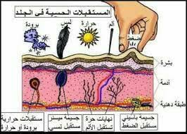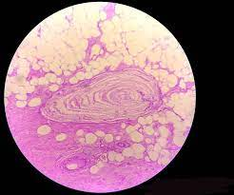

4
أنواع الخلايا العصبية
رغم اختلاف التسميات فإن جميع الآراء تتفق على ان الخلايا العصبية من الناحية الوظيفية تقسم الى ثلاثة اقسام :
1 – الخلايا العصبية الحسية : وهي كما اسلفنا سميت بالموردة وهي تنقل المعلومات من البيئة الداخلية والخارجية للجسم الى الجهاز العصبي وبهذا فهي تكشف لنا الصورة الحقيقية لتزويدنا بالمعلومات عن الحرارة او الضغط الجوي ... وغيرها.
2 – الخلايا العصبية الحركية : وربما تسمى بالمصدر وهي أداة التنفيذ التي تقوم بإيصال الأمر الى العضلات لأداء الواجب وهكذا فهي تصدر الأوامر من الجهاز العصبي الى جميع اعضاء الجسم.
3 – الخلايا العصبية الداخلية او ما تسمى بالمدعمة : وهي خلايا لها القدرة على الاتصال بأكثر من خلية واحدة نظراً لتعدد محاورها وكذلك هي الخلايا التي تقوم بدور الربط بين الخلايا الموردة والمصدرة.

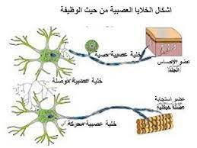

5

الجهاز العصبي المركزي
الجهاز العصبي المركزي ويتألف من (الدماغ والنخاع الشوكي).
الجهاز العصبي المحيطي
الجهاز العصبي المحيطي : (جهاز عصبي جسدي)
يتكون الجهاز العصبي المحيطي من :
1 . الأعصاب المحيطية الحركية Peripheral Motor Nerves والتي تنشأ من الحبل الشوكي وتغذي العضلات الإرادية في الجسم.
2 . الأعصاب المحيطية الحسية Peripheral Sensory Nervesوالتي تحمل الإحساس بجميع انواعه من ألم ضغط ولمس وحرارة والاحاسيس العميقة والإحساس بالموضع للدماغ عن طريق الحبل الشوكي.
وتوجد اعصاب كثيرة تحتوي على النوعين الحسية والحركية معا وتسمى بالاعصاب المختلطة .
الجهاز العصبي المستقل Autonomous Nervous System
الذي يغذي العضلات اللاإرادية مثل عضلة القلب والرئتين والجهاز الهضمي وكذلك الغدد الصماء وجدار الأوعية الدموية ، ويتألف من :
اقسام الجهاز العصبي المستقل
الجهاز العصبي الودي Sympathetic Nervous System :
يكون هذا الجهاز مسؤولاً عن تسارع ضربات القلب واتساع حدقة العين وتوسع القصبات الهوائية والأوعية الدموية في العضلات وتتضايق الأوعية الدموية في الجلد والشعور بالبرودة ويزيد العرق ويتقلص صمام المثانة البولية ، وتنشأ الياف الجهاز العصبي الودي من القرن الوحشي في الحبل الشوك
الجهاز العصبي اللاودي (نظير الودي) Parasympathetic Nervous System :
اما عمل الجهاز العصبي اللاودي يؤدي الى التقليل من ضربات القلب وزيادة إفراز الغدد اللعابية وزيادة حركة الأمعاء وتوسع الأوعية الدموية في الجلد وارتخاء صمام المثانة البولية وتضيق حدقة العين وتحرك العينين للداخل (لوضوح الرؤية القريبة).
6

انتقال الإشارة العصبية

تمرّ المعلومات العصبيّة على هيئة ما يسمّى بجهد الفعل على طول محاور الخليّة العصبيّة. من أجل السّماح باستمرارية الإشارة العصبيّة، من الضروريّ نقلها من خلية عصبيّة واحدة إلى خليّة عصبيّة أخرى. لهذا الغرض، ارتفاع التّوتّر في الغشاء (إزالة الاستقطاب) كنتيجة لتقدّم جهد العمل، تُفتح قنوات الكالسيوم، ممّا يؤدّي إلى زيادة تركيز الكالسيوم في التّشابك العصبيّ، وتفعيل البروتينات الحسّاسة للكالسيوم المرتبطة بالأوعية الدّمويّة الممتلئة بالنّواقل العصبيّة (Neurotransmitters). تندمج الحويصلات مع غشاء الخليّة وتقوم بسكب محتواها إلى الفجوة بين التّشابكات العصبيّة. تقوم الموصلات العصبيّة بعبور الفجوة، و ترتبط بمستقبلات خاصّة موجودة على غشاء الخليّة العصبيّة المجاورة. تؤدّي هذه المستقبلات إلى تنشيط قنوات الصّوديوم وإنتاج إزالة الاستقطاب والبدء بجهد فعل جديد. قد يكون التّنشيط مباشرًا بواسطة تدفّق أيونات الصّوديوم عبر المستقبل نفسه (مستقبلات متجانسة الأيونات) أو من خلال نظام داخل الخلايا والقائم على بروتينات G (مستقبلات أيضيّة).

من أجل منع التّنشيط المفرط للخليّة العصبيّة، تُسحب الموصلات العصبيّة الزّائدة مرّة أخرى إلى الخليّة الأمّ و/أو تُفكّك بواسطة إنزيمات خاصّة. هناك عدد غير قليل من السّموم الّتي تعمل على هذه الآليّة. أشهرها هو غاز الأعصاب الّذي يسبّب تأخيرًا دائمًا (في الحقيقة تعطيلًا) للإنزيم أستيل كولين إستراز، الّذي تتمثّل وظيفته في تفكيك الموصل العصبيّ أستيل كولين، والّذي يعمل بشكل أساسيّ في الأعصاب الّتي تنشّط العضلات. لمنع عمل هذا السّمّ، يتم حقن الأتروبين، الّذي يقوم بفعل نفس الشّيء بالضّبط، إلّا أنّه لا يفسد الإنزيم، بالتّالي فإنّه يتنافس مع السّمّ المدمّر.
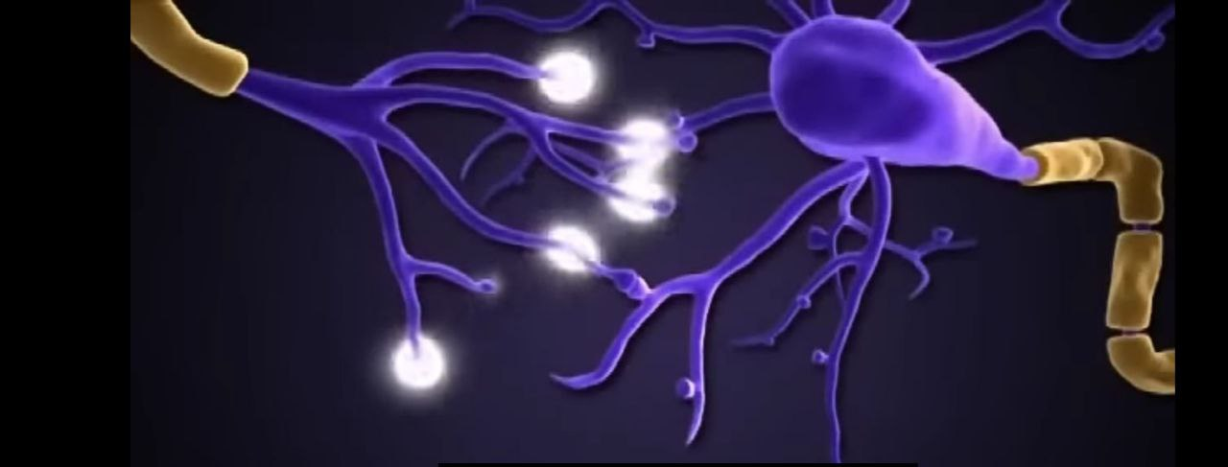
7

انقباض العضلة في حالة الإطالة
1 . تدريب مستقبلات الإطالة للمغازل العضلية مباشر إلى زيادة أكبر في طول العضلة.
2 . الانقباض العضلي الشديد الذي يستمر لفترة من الوقت إلى تعب العديد من الألياف العضلية السريعة للعضلة المنقبضة ويقلل ذلك من قدرة الألياف العضلية المتعبة على الانقباض لمقومة الإطالة التالية.

وظائف الجهاز العصبي الخاص بالنشاط الرياضي

1 – لطالما أن الفعاليات الرياضية تختلف من حيث الجهد والشدة والحجم في ما بينها لذا يتطلب هنا الواجب من الجهاز العصبي أن يتكيف وفقاً لذلك الجهد المطلوب وهو بهذا يحقق صفة السرعة في الأداء من خلال سرعة سريان الإشارة العصبية خلال الخلية العصبية وانتقالها إلى الخلايا الأخرى.
2 – ان ممارسة الفعاليات الرياضية كالإنجاز مثلا يتم في مناطق تتطلب تكيف الجهاز العصبي لتلك الظروف وبهذا سيساهم الجهاز العصبي في التأقلم مع ظروف البيئة الخارجية ومثال ذلك التدريب في المرتفعات أو في الجو البارد و الحار.
3 – في الفعاليات الرياضية التي تتطلب عمليات التوافق بين العين والهدف أثناء الرمي أو بين الحركة كحركات الجمباز وهنا يلعب الجهاز العصبي الدور الأساس في الحركات التوافقية وخصوصاً ما يتعلق بالتنسيق والتوافق بين الوحدات الحركية في العضلة.
4 – يلعب دور هام في العمليات النفسية والصحة النفسية خصوصا ما يتعلق بقبيل المنافسة.
5 – يلعب الدور الأساس بكل ما يتعلق بفعاليات الدقة والرشاقة وعمليات التعلم والاحتفاظ بالذاكرة وأنشطة القوة والسرعة.
6 – يستخدم الآن في علم الريفوكسولوجي معرفة مناطق الضغط على المناطق العصبية المؤثرة في الأجهزة الداخلية من خلال العمل على قدم الرياضي حيث يكون الجهاز العصبي هنا هو المسؤول عن ردود الافعال الانعكاسية.
8

تاثير التدريب الرياضي على الجهاز العصبي
يؤدي التدريب الرياضي الى تحسين وظائف الجهاز العصبي اي:
1 – تحسين قابلية الترابط والتوافق الحركي
2 – تقصير زمن رد الفعل
3 – يقلل زمن العبئ ( الجهد )
4 – تزداد سرعة الاستثارة ( سرعة توصيل الاشارات العصبية ) وهذا يؤدي الى تحسين التوافق الحركي والعمل المنظم في كل عضلة .

***ان الترابط والتوافق الحركي يشترك قي تحقيقها كل من االجهازين العصبي والعضلياذ يبدو هذا واضحا في تدريبات السرعة
- فتنمية صفة السرعه ترتبط بعمل الجهاز العصبي لان عمليات التحكم والتوجيه التي يقوم بها الجهاز العصبي المركزي من العوامل المهمه عند تركيز الرياضي على سرعه اداء الحركات المختلفة
- والتوافق التام في الوظائف المحددة للمراكز العصبية عوامل هامة تسهم في تطوير السرعة
- يتم بواسطة الاستثارة العصبية تنظيم مقدار القوة الحركية ، فالاستثارة العصبية تحدث تغير
وظيفي مناسب في حجم العضلة ( نتيجة تكرار قوة الاثارة )اثناء التدريب يحدث تنمية القوة .

***يظهر تكيف الجهاز العصبي في حالة زيادة القوة العضلية دون زيادة كبيرة في حجمها ( اي حجم العضلة ) وخاصة عند تدريب النساء والاطفال
1-اذ يتلخص دور الجهاز العصبي في امكانية زيادة القوة العضلية عن طريق تعبئة اكبر عدد من الالياف العضلية للمشاركة في التقلص العضلي.
2-عن طريق زيادة تزامن عمل الوحدات الحركية(اي قدرة تضامن الوحدات الحركية للعمل بوقت واحد

9

ينقسم عمل الجهاز العصبي في اتجاهين :
اولا :تحسين التوافق الداخلي بين الالياف العضلية ذاتها
ثانيا :تحسين التوافق الخارجي الذي يتم بين العضلات المختلفة

اولا : تحسين التوافق الداخلي بين الالياف العضلية
1 – ويظهر من خلال القدرة على انتاج قوة عضلية بمستويات مختلفة وفق المطلوب للاداء الرياضي
2- تعبئة اكبر عدد من الالياف العضلية لللعمل في اقصى مايمكن
وعلى الرغم من قدرة الجهاز العصبي على تعبئة اكبر عدد من الالياف العضلية للمشاركة في الانقباض العضلي الا ان جزء من هذه الالياف في العضلات لايشترك ( 10- 15 % ) عند الرياضيين و ( 30 -40 % ) عند غير الرياضيين وهذه الالياف يمكن اشتثارتها للاشتراك في الانقباض العضلي عن طريق التنبيه الكهربائي ( stimulation) .

ثانيا : تحسين التوافق الخارجي الذي يتم بين العضلات المختلفة
اما التوافق العصبي العضلي بين العضلات المختلفة عند اداء اي حركة رياضية فتشترك مجاميع عضلية عديدة من العضلات اذ يقوم الجهاز العصبي بالسيطرة والتحكم في جميع هذه المجموعات العضلية لانتاج اعلى مستوى من القوة العضلية ويظهر ذلك بوضوح عند بداية التدريب الرياضي اذ يلاحظ عدم قدرة الجهاز العصبي على انتاج اقصى قوة في البداية لحين مايتمكن الجهاز العصبي من تنسيق العمل بين المجموعات العضلية المختلفة .

10

المصادر
- مبادئ الفسيولوجيا الرياضية – أد. سميعه خليل محمد امين
- فسيولوجيل اللياقة البدنية-ابو العلا احمد – احمد نصر الدين –
- اسس ونظريات التدريب – بسطويسي احمد
- جميع المواقع التي تتطرق الى مصادر علم فسيولوجيا التدريب الرياضي

11

